Министерство науки и высшего образования РФ
Федеральное государственное автономное
образовательное учреждение высшего образования
«СИБИРСКИЙ ФЕДЕРАЛЬНЫЙ УНИВЕРСИТЕТ»
Институт космических и информационных технологий
Кафедра вычислительной техники

ОТЧЕТ О ПРАКТИЧЕСКОЙ РАБОТЕ 1

Преподаватель | ____________ | Д. С. Романова
 | подпись, дата | инициалы, фамилия
Студент КИ22-06Б, 32215432 | ____________ | А. В. Архиреев
номер группы, зачетной книжкой | подпись, дата | инициалы, фамилия

Красноярск 2025

Задание на работу

Необходимо переписать программу из практической 1 на функциональном или логическом языке программирования. Язык выбирается самостоятельно.

Задание на вариант

Обобщенный артефакт, используемый в задании | Базовые альтернативы (уникальные параметры, задающие отличительные признаки альтернатив) | Параметры, общие для всех альтернатив
2. Объемная геометрическая фигура. | 1) Шар (целочисленный радиус)  2) Параллелепипед (три целочисленных ребра)  3) Цилиндр (координаты центра основания, радиус основания, высота) | Плотность материала фигуры (действительное число) Имя владельца фигуры

Работа программы

Сначала коллекция пуста — Display выведет «Container is empty». Затем добавляются 3 объекта: «Шар», «Цилиндр», «Параллелепипед».
1. Объект «Шар»:
- радиус - 10,
- создатель - John,
- плотность - 2,5
2. Объект «Цилиндр»:
- плотность - 1.8,
- создатель - Alice,
- центр - (0 0),
- радиус - 3,
- высота - 10
3. Объект «Параллелепипед»:
- плотность - 3,
- создатель – Bob,
- ребро1 - 2,
- ребро2 – 3,
- ребро3 – 4

Второй Display показывает все объекты (Рисунок 1).

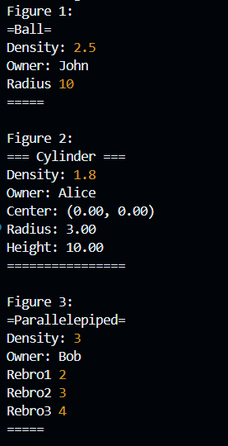
Рисунок 1 – Результат программы

Затем удаляются объекты, где плотность = 3. Вызывается команда «PRINT» Рисунок 3.

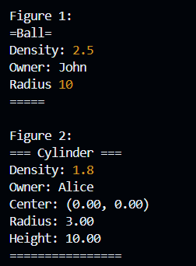
Рисунок 3 – Результат программы

Затем удаляются объекты, где создатель = John. Вызывается команда «PRINT» Рисунок 4.

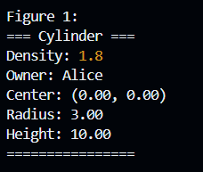
Рисунок 4 – Результат программы

